プレスリリース

Asahi Photoproductsのフレキソ印刷版「AWP™-DEW CleanPrint」がカーボンニュートラル認証を取得
2022年9月29日東京（日本）及びブリュッセル（ベルギー）発
フレキソ印刷用感光性樹脂版開発のパイオニアであるAsahi Photoproductsは、本日、水現像フレキソ樹脂版AWP™-DEW がCarbon Trust社によるPAS 2060認証を取得したと発表しました。この認証は、地球環境に配慮した製品開発を推進していくために、版の製造から廃棄までの全ての工程からの温室効果ガス排出量の削減を目標としているものです。
Asahi PhotoproductsのテクニカルマーケティングマネージャーのDieter Niederstadt氏は次のように語っています。「サステナビリティという観点において、この重要な認証を取得できたことを誇りに思います。当社は、カーボンニュートラルの達成に向けて、温室効果ガス排出量管理を徹底し、Carbon Trust社との関係をこれからも維持していきたいと考えています。また、お客様が当社の認証を活用して、それぞれのカーボンフットプリントに対する取り組みを推進していくこともサポートしていくつもりです。」

Carbon Trust社との提携
Carbon Trust社は、気候変動とサステナビリティに関する国際的なコンサルティング会社であり、二酸化炭素排出量の削減、資源効率の向上について政府や企業、組織を支援して、低炭素経済への移行を加速させるサポートを行っています。Carbon Trust社のような認証機関との連携は、認証取得に関して正式な２プロセスとなる2つの段階から構成されています。まず、Carbon Trust社は申請者に対し、現在のカーボンフットプリントの正確な測定方法、つまりPAS2050規格に準拠した「炭素測定認証（Carbon Measured Certification）」の確立を求めます。開始地点を正しく把握しない限り、カーボンニュートラルの進捗を正確に測ることはできないということから、すべてを文書化し厳密なプロセスとして定めております。次の段階は、PAS 2060規格への準拠、すなわちカーボンニュートラルの達成を実現させることです。
重要な説明責任
カーボンニュートラル認証プロセスにおいて、説明責任を果たし、関連基準を実際に遵守し、グリーンウォッシングの疑念を抱かれないようにすることが重要です。これについてNiederstadt氏は次のように説明しております。「当社では、段ボール用水現像フレキソ印刷版としてAPR樹脂版を1973年から製造しており、現在でも数あるフレキソ印刷版の中でもっとも環境バランスのとれた製品となっています。そして今日、Asahi Photoproductsは、親会社である旭化成の全面的な支援を受け、フレキソ製品のさらなるバランスを実現する上で必要な文化的変化を生み出しています。」
ただし、気候変動問題の解決は一筋縄ではいかず、さまざまな取り組みを加速させる必要があります。旭化成は、2030年までに事業の30％、2050年までに100％をカーボンニュートラルの状態にすることを目標に掲げており、その目標達成においてもカーボンニュートラルは重要な要素となります。Asahi Photoproductsが、Carbon Trust社の協力を得て、水現像フレキソ樹脂版「AWP™-DEW」のPAS 2060認証に注力したのも、そのことから起因しております。
「当社の樹脂版の製造段階では化石原料を使用しているため、今回の認証ではカーボンオフセットを利用していますが、今後の最終的な目標はカーボンオフセットを最小限に抑え、環境とより調和した製品作りに努めることです」とNiederstadt氏は述べ、次のように続けます。「PAS 2060認証では、オフセットクレジットに加え、AWP™-DEW製品の生産サイクルにおけるカーボンフットプリント削減について、明確な目標を含む炭素管理計画の提出及び、定期的な監査が行われ、削減目標を達成できない場合、認証は失効します。これは、サステナビリティに関心のある方にとって、非常に魅力的なことです。今後の研究開発では、フレキソ樹脂版自体のグラフィック性能や印刷性能だけでなく、CO₂排出量に関しても、新しいマイルストーンを設定する必要があります。今回の認証取得は、私たちにとって長旅の出発点に過ぎず、このような改善点をAWP™製品シリーズ全体に展開するには、しばらく時間がかかると思われますが、将来的に、我々のフレキソ印刷技術を他の代替技術と差別化し、ブランドオーナーや印刷会社に選ばれる印刷技術にするためにも、他の市場参加者が弊社に追随してくれることを期待しています。」
カーボンニュートラルや、Asahi Photoproductsがこの認証を取得したプロセスについて詳しくは、ホワイトペーパーをダウンロードしてご覧ください。 カーボンニュートラル：追い求める価値のある目標。
環境と調和するAsahi Photoproductsのフレキソ製品の詳細は、www.asahi-photoproducts.comをご覧ください。

--終わり--

Asahi Photoproductsについて
Asahi Photoproductsは1973年に設立され、100年の歴史を持つ旭化成の子会社です。フレキソ印刷用感光性樹脂版の開発ではトップクラスの先進企業に数えられています。高品質なフレキソ製品の創造と継続的なイノベーションを通じて、環境と調和する印刷技術の発展を目指しています。Asahi Photoproductsをフォローする 。
詳細は次のウェブサイトをご覧ください。www.asahi-photoproducts.com
Monika Dürr  duomedia  monika.d@duomedia.com  +49(0)6104 944895 | Dr. Dieter Niederstadt  Asahi Photoproducts Europe n.v./s.a.  dieter.niederstadt@asahi-photoproducts.com  +49(0)2301 946743


画像とキャプション
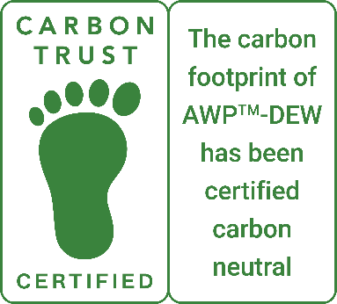 | 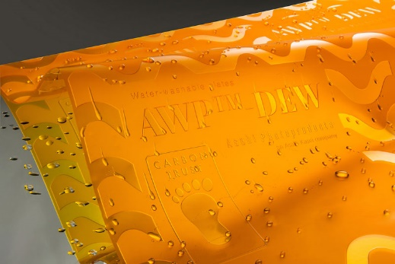

キャプション：カーボントラスト社の協力を得たPAS 2060規格のへ準拠にて、Asahi Photoproductsの水現像フレキソ印刷版「AWP™-DEW CleanPrint」がカーボンニュートラル認証を取得

